**O que são web service?**

Uma aplicação interoperável que é hospedada que pode ser acessada através de um protocolo http. Pode fazer requisições através do browser, cliente e ate mesmo bash do Linux ou powershell do Windows.

Ex : Quando vc cria uma loja virtual com php, usando html, é compreensível por humanos porque o browser processa as páginas, os webservices são compreensíveis para outro sistema.

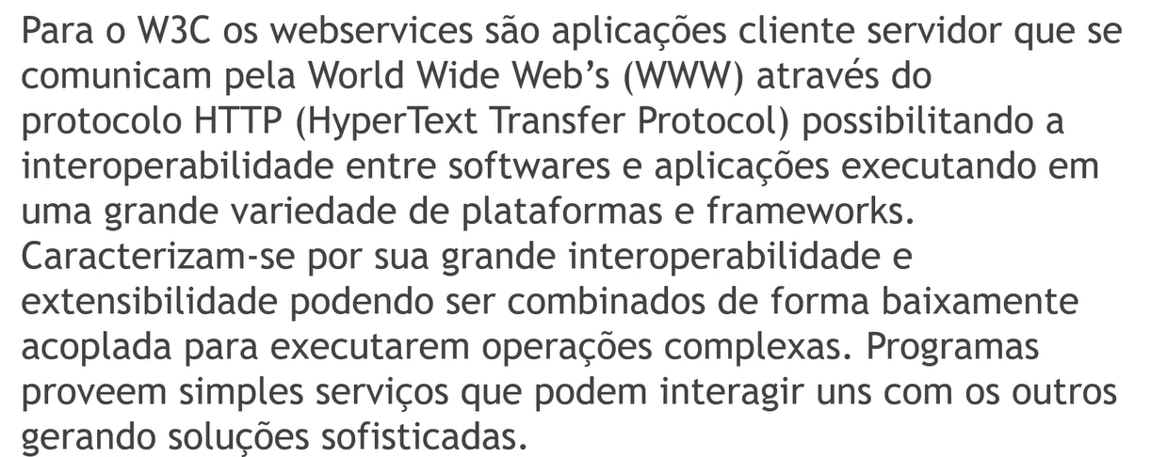

Em essência, REST são pedaços de software que eu posso disponibilizar via http e consumir via protocolo http usando diferentes tipos de clientes, isso traz um potencial de reuso de código.

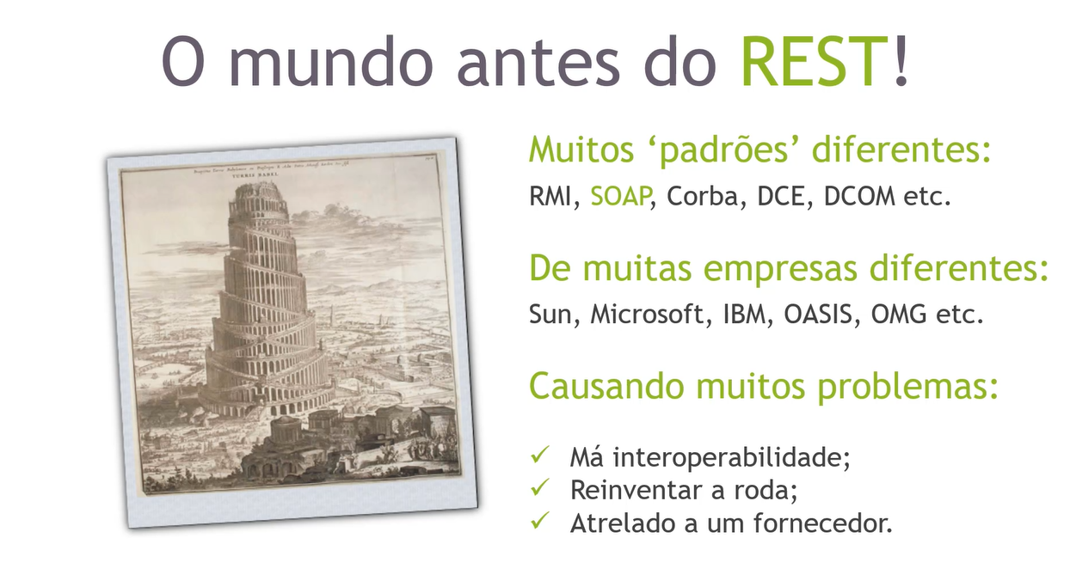

**SOAP X REST**

Em 98 surgiu o SOAP, criado pela Microsoft, era um solução que facilitava bastante a integração de sistemas, mas ainda tinha suas deficiências.

Em 2000, surgiu o REST.



O Soap é um protocolo que usa um envelopamento próprio, os envelopes SOAP, usando http para fazer chamadas RPC trafegando XML.

O Rest é um modelo arquitetural, que faz requisições http e suporta diferentes formatos de arquivo.

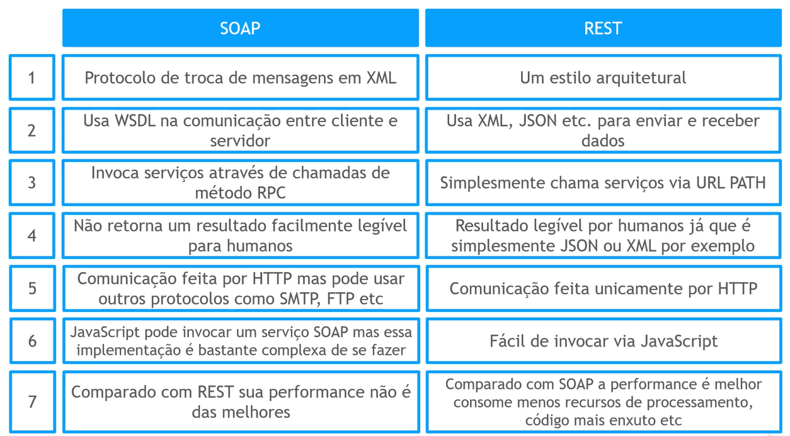

EXEMPLO :

- Os dados são o Martin Lauwrence em estado bruto .

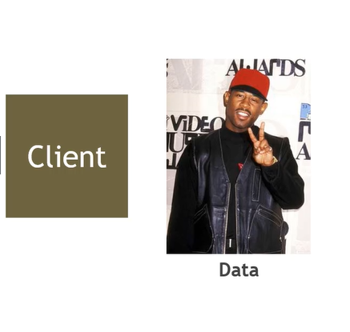

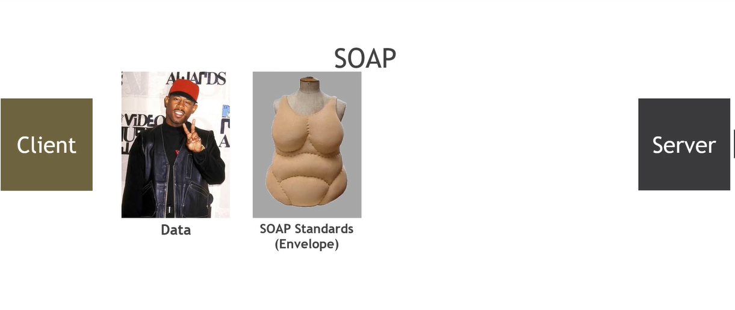

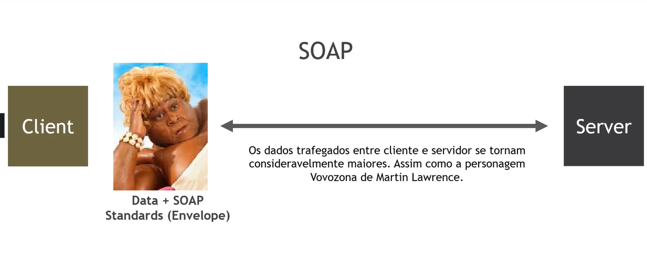

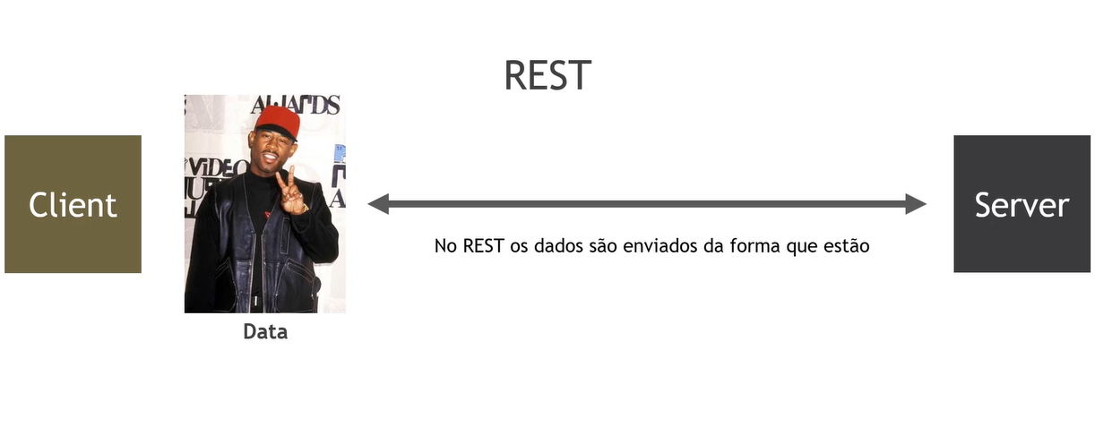

Isso torna REST bem mais simples e fácil de trafegar, é maior vantagem do REST sobre o SOAP.

**O que é REST?**

É um modelo arquitetural muito utilizado para integração de sistemas.

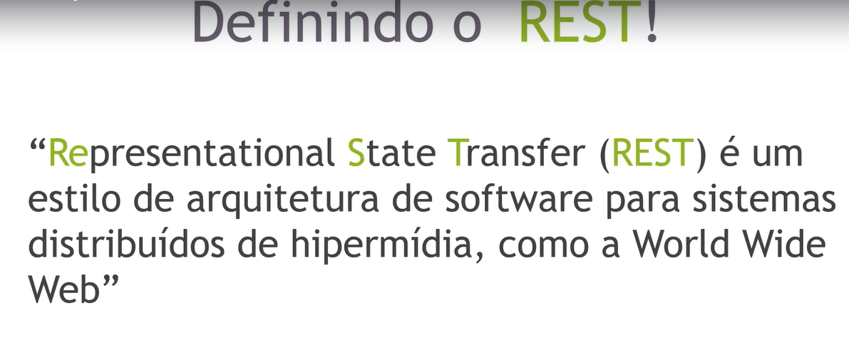

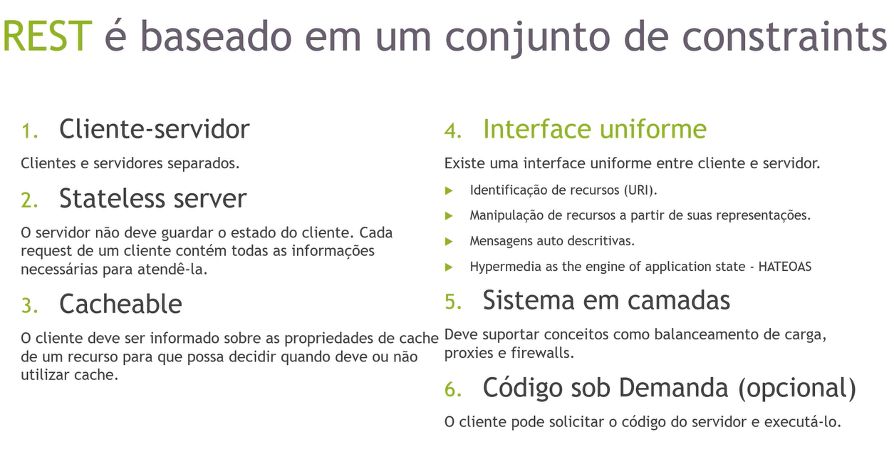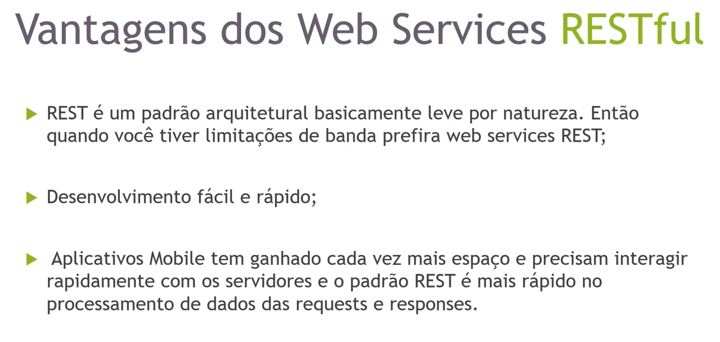

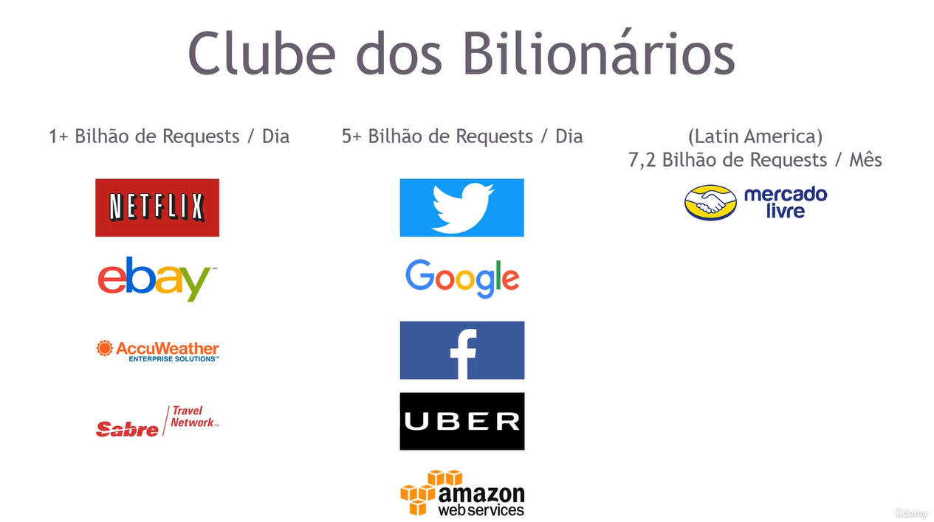

**Entendendo REQUEST e Response**

A coluna vertebral do REST é o protocolo HTTP, imagine que você está acessando um browser – é utilizado para definir o endereço e visualizar as páginas. O browser por baixo dos panos faz um operação de request via http até o servidor, o servidor por sua vez, devolve a response.

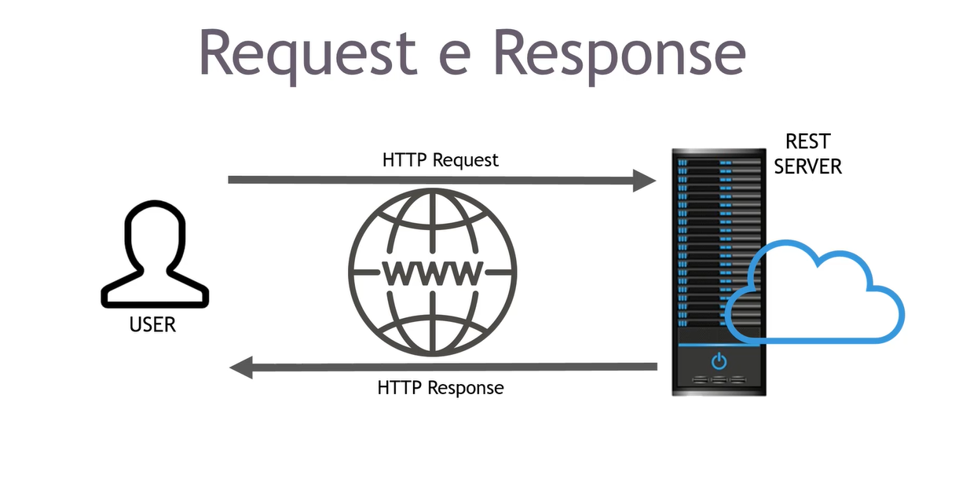

O REST muda esse cenários, uma vez que quem vai fazer essa requisição são as aplicações cliente. Pode ser um cliente sendo executado em : smaprtfone, computador ou etc.

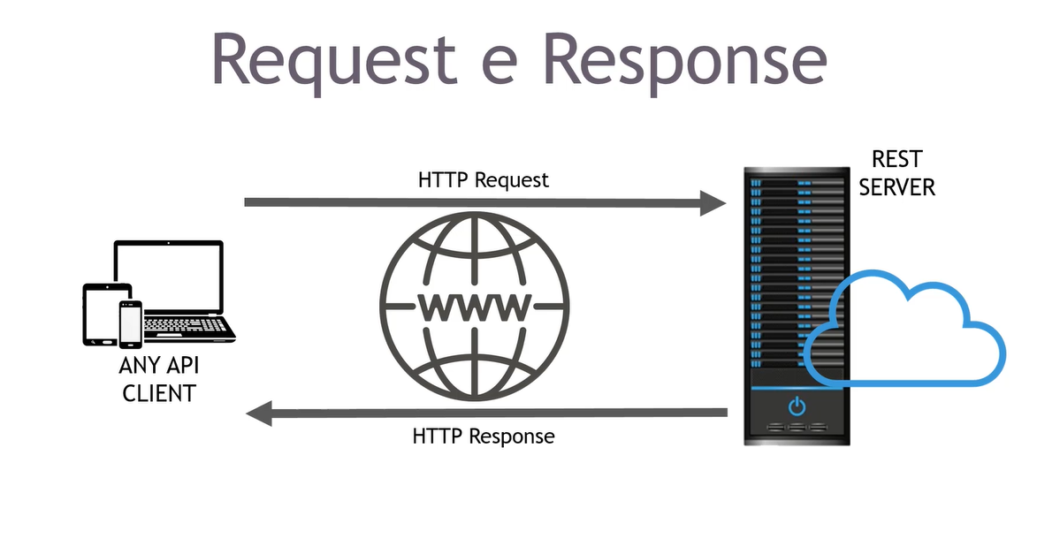

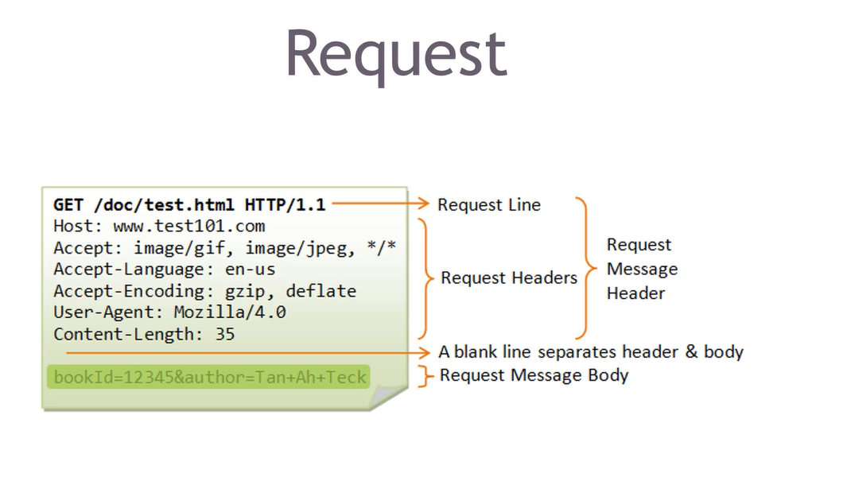

A response é o resultado do processamento da request que enviamos.

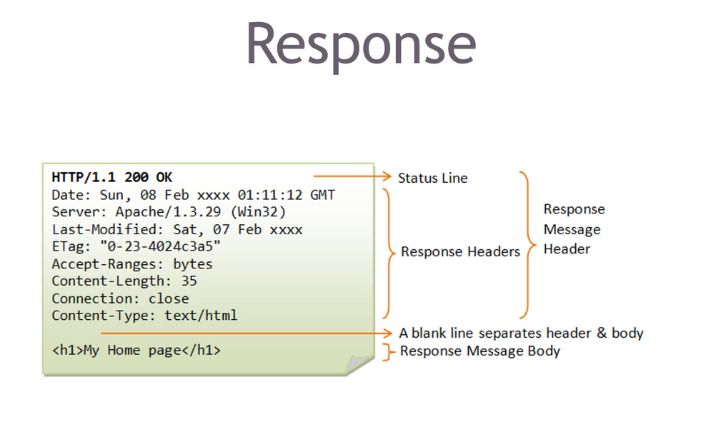

**OS TIPOS DE PARÂMETROS USADOS NO REST**

Iremos conhecer o path params, são parâmetros passados na url, se eu não definir nenhum valor, irá lançar um erro de valição ou fará uma request para uma operação similar que use o mesmo verbo.



Figura 1 – URL que podemos recuperar uma lista de livros de forma paginada. Podemos definir o parâmetro asc, para ser apresentando uma ordenação ascendente, 10 para pagina com 10 itens, 1 para lista 1.



Figura 2 - QueryParams são muito similares ao PathParams, também são passados via url

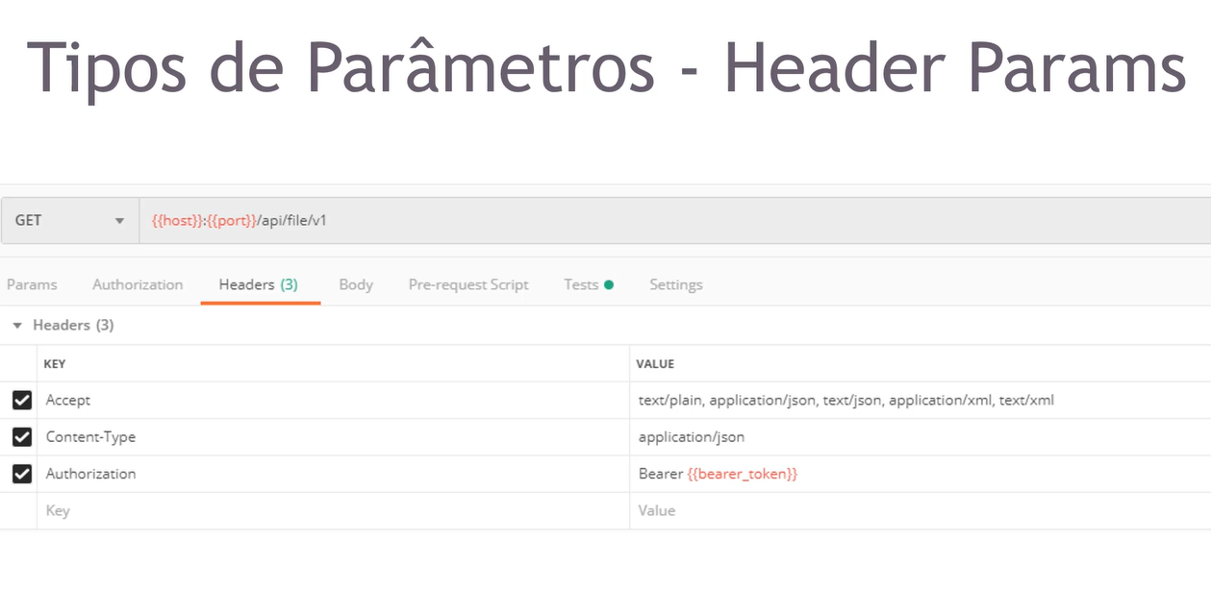

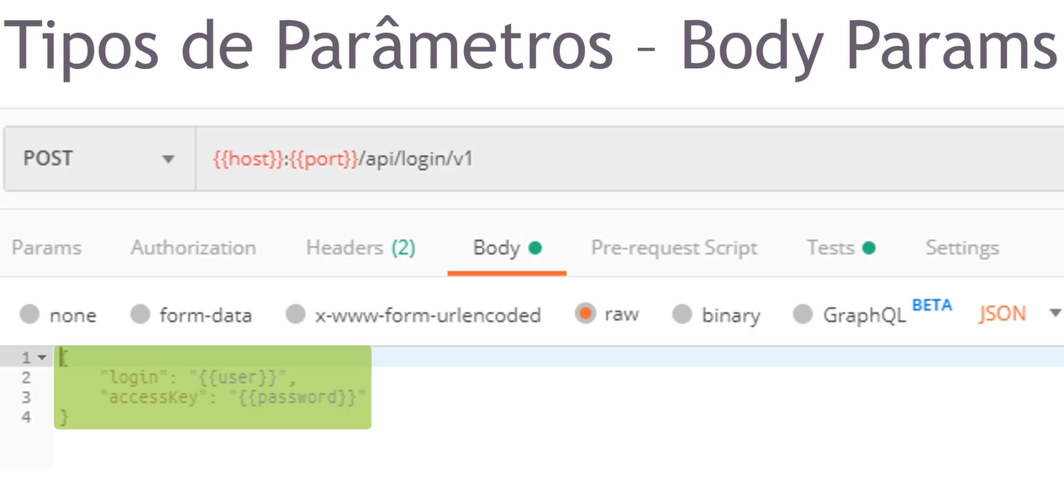

Esses são muito usados na persistência de informações, em um api comum vou usar path params ou header params para passar parâmetros de busca. Os headers params são geralmente interceptado pelo framework na qual sua api foi implementada. Existem header params defaults, mas também podemos passar nosso próprio parâmetro customizado. Parâmetros via body são usados com mais frequencia em operações do tipo post,put e patch, que são usados para gravação e update.

**HTTP STATUS CODES**

Forma como a API responde aos clientes sobre o que ocorreu durante o processamento da requisição.

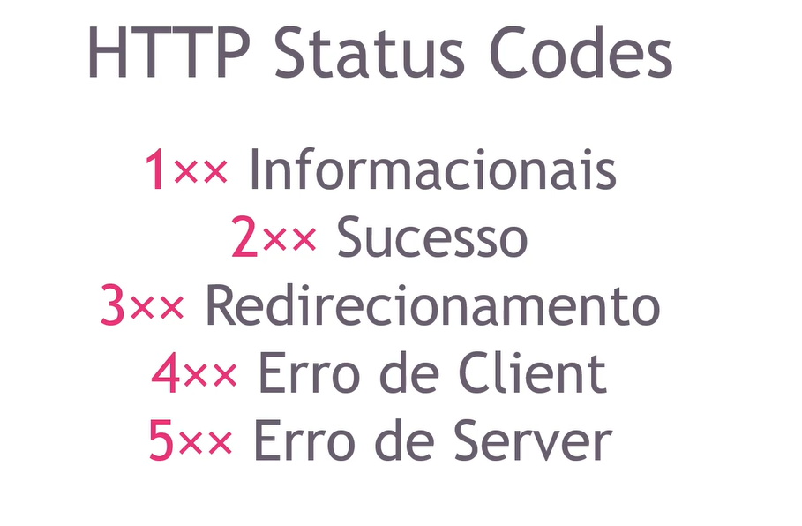

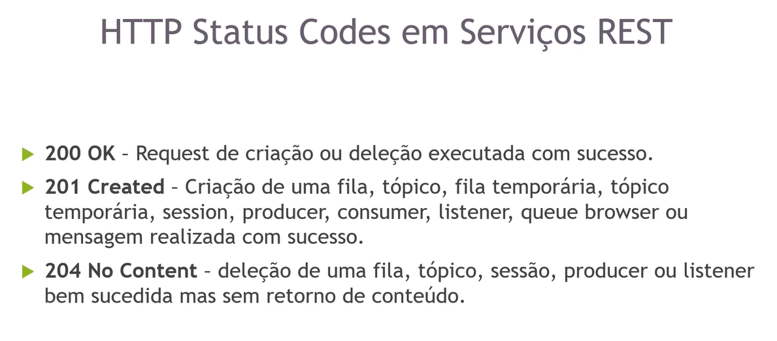

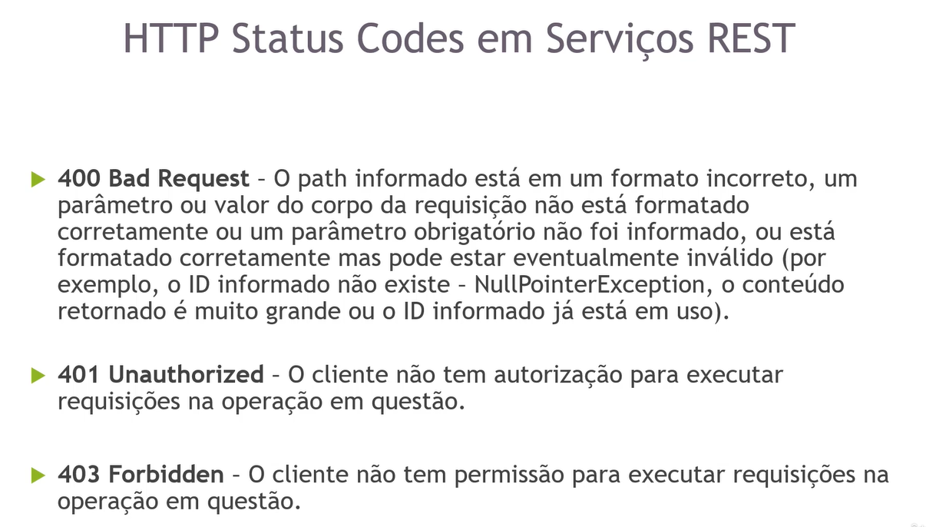

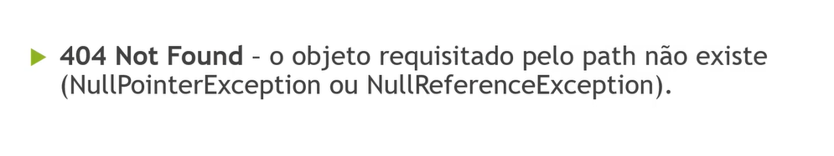

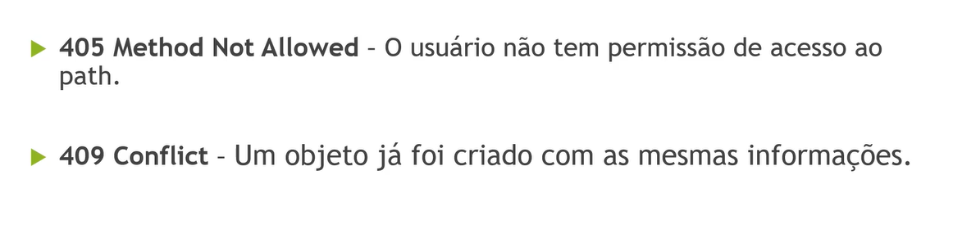



Os Verbos HTTP e o REST

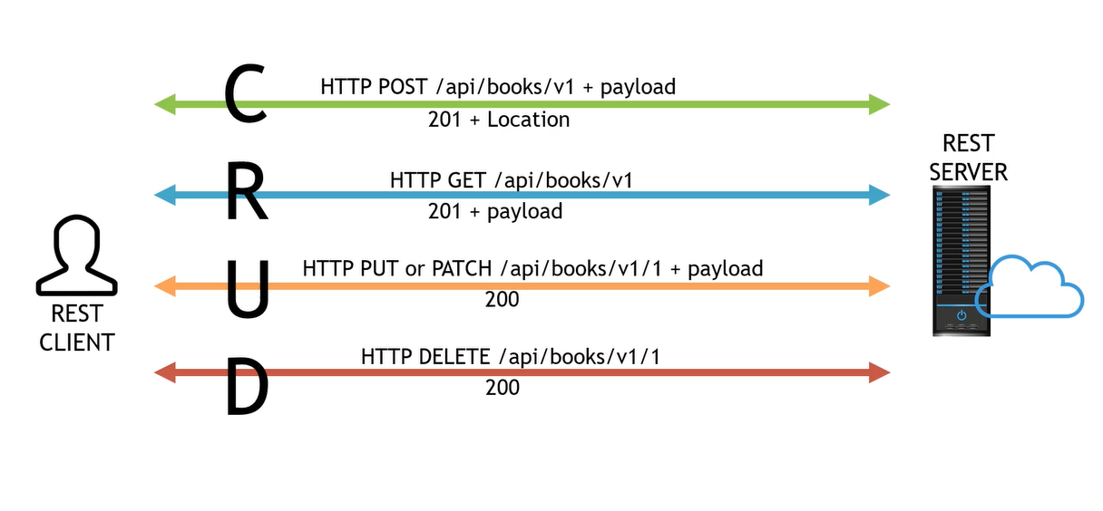

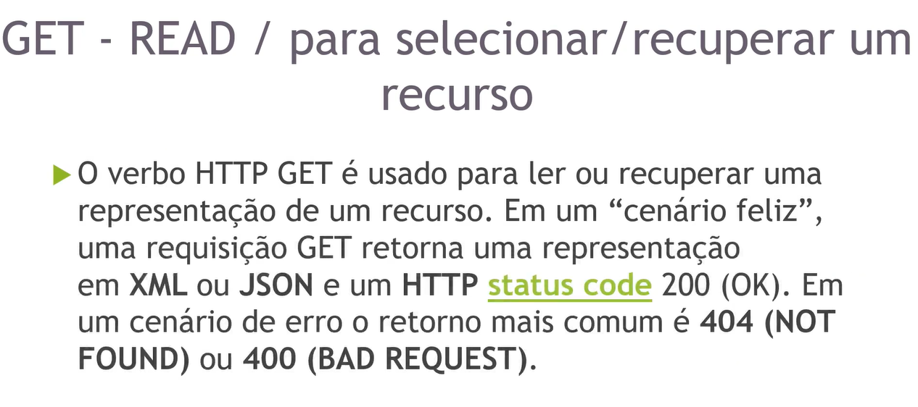

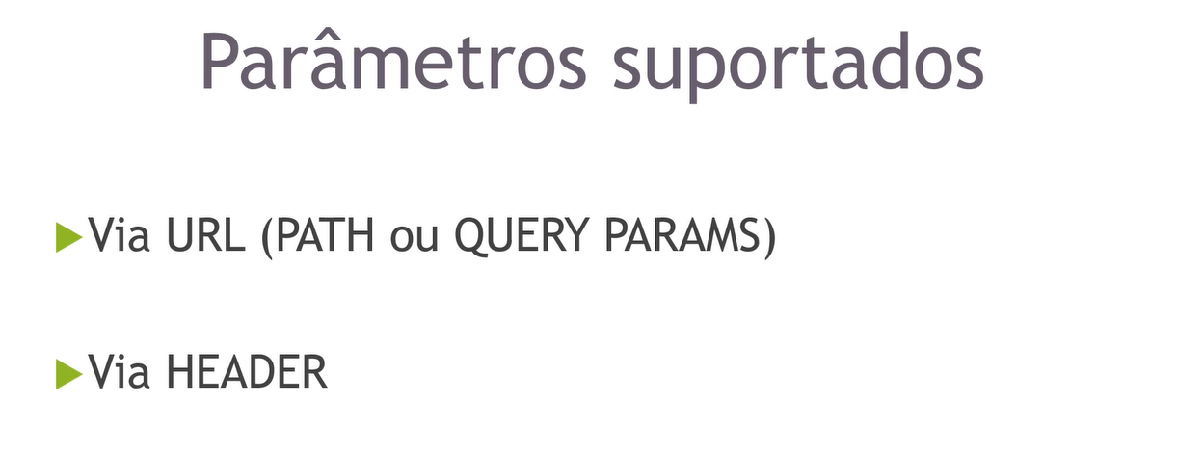

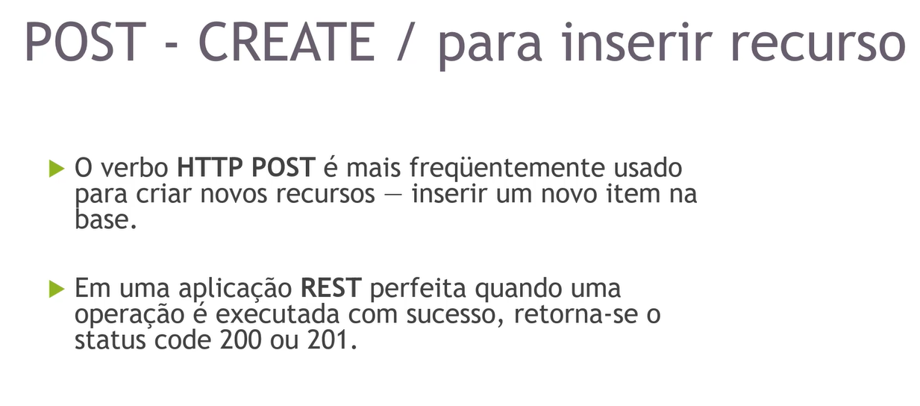

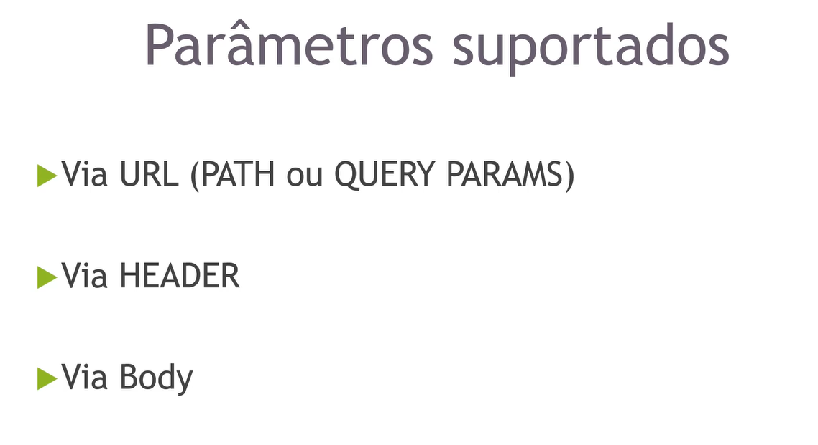

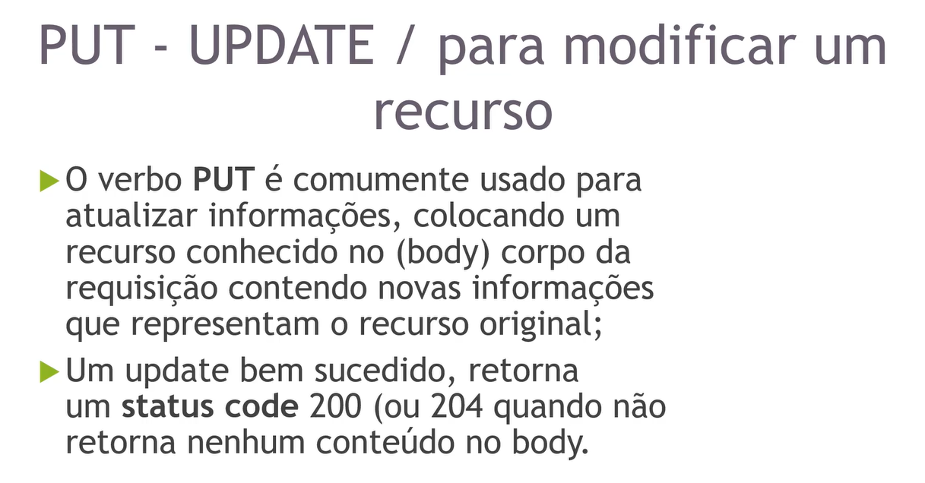

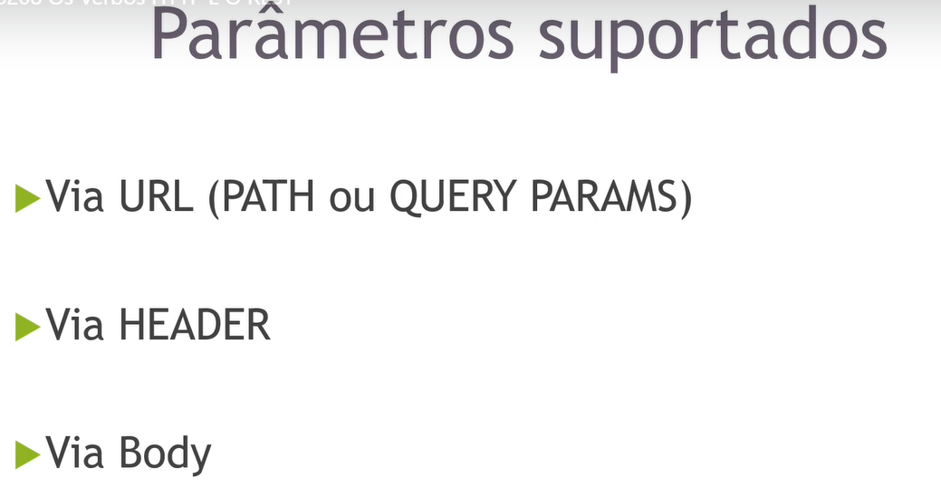

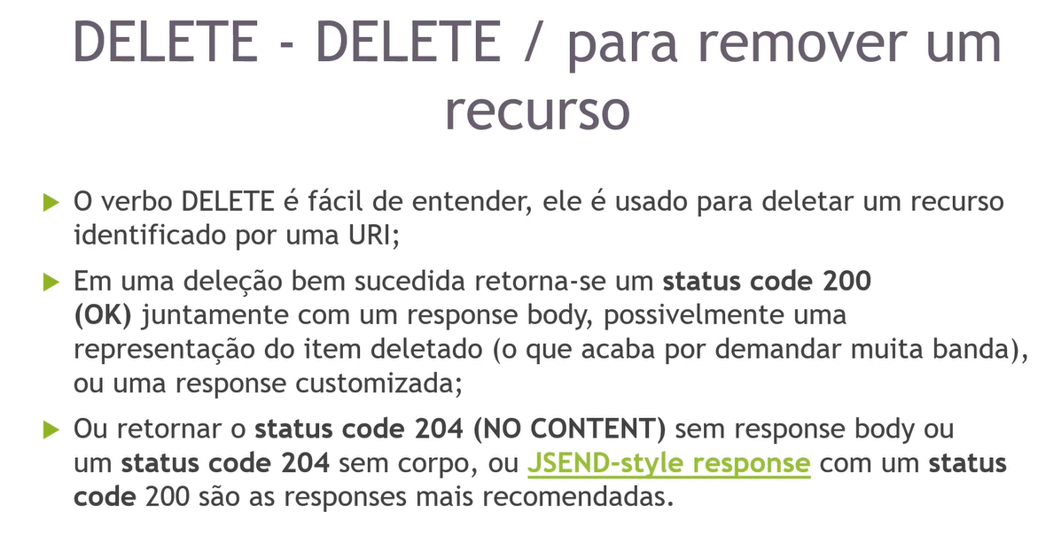

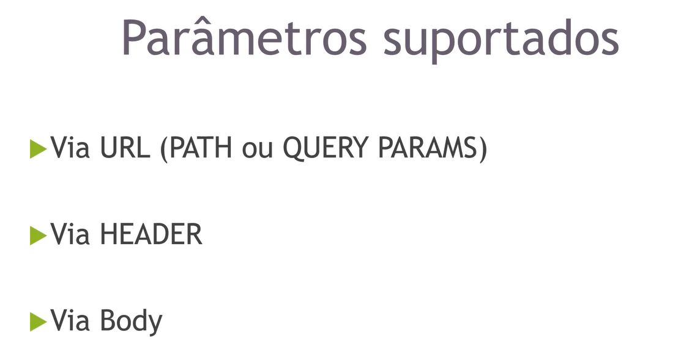

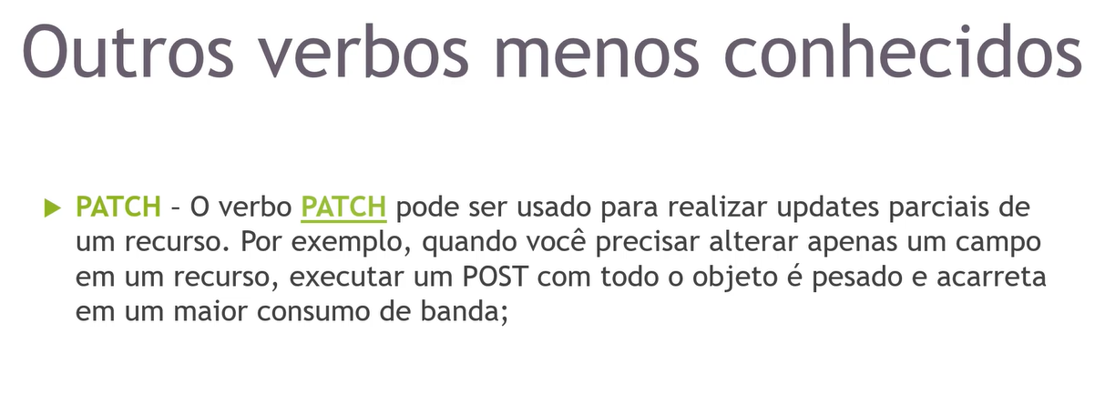





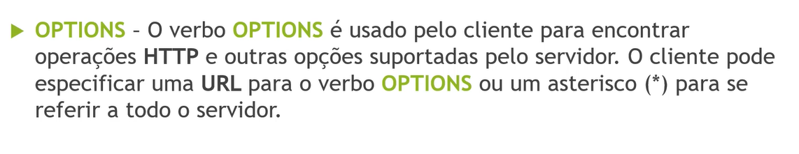



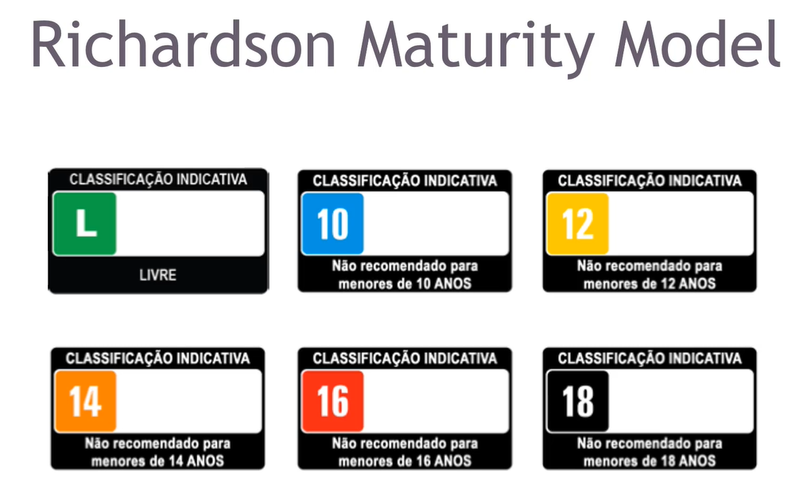

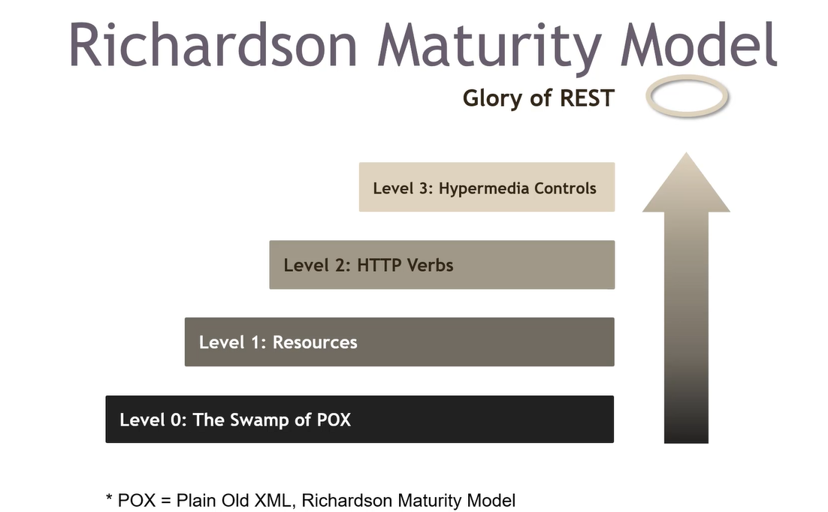

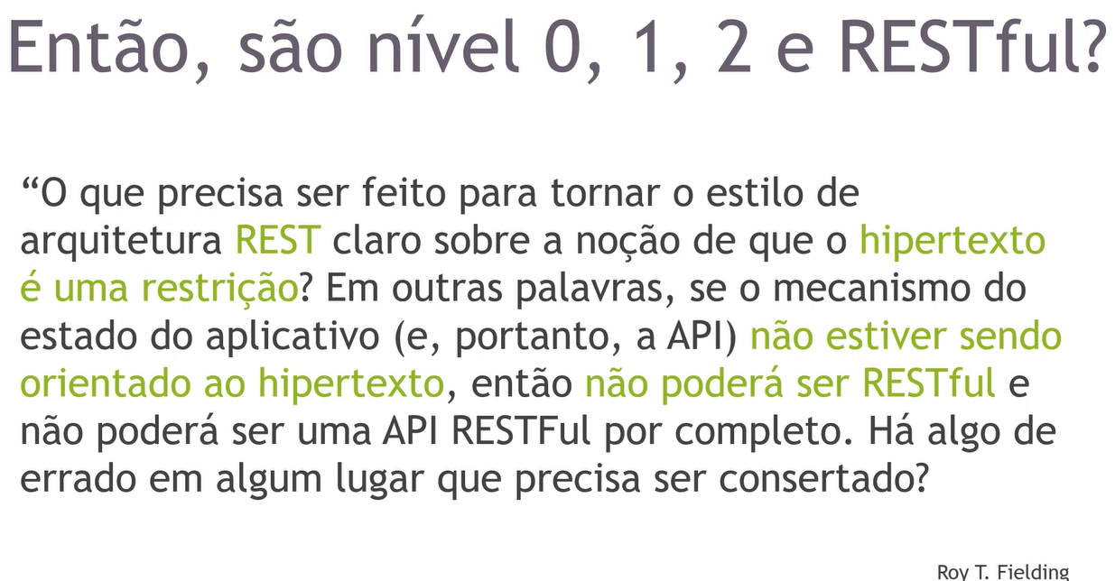



É uma constraint arquitetural de aplicações rest, uma API HATEOAS prove as informações que os consumers ou clientes vão precisar para dar os próximos passos, tenha em mente, o exemplo que foi citado : “ O acesso ao Wikipedia “ . Imagine uma pesquisa sobre REST, que retorna uma página sobre o tema e destaca os links para informações relacionadas, como JSON,XML e ETC. Esses links permitem ir para o próximo passo, a mesma ideia se aplica em uma api. Imagine que recuperamos as informações de uma pessoa no servidor, junto com os dados a api me retorna tbm links que me possibilitam: ir para o próprio recurso, ir para página de cadastro de um novo, ir para atualização do registro e deleção do registro. Enfim, ele me dá o próximo passo, me dá os links que muito provavelmente, eu vou acessar depois de chegar no recurso. Essa abordagem facilita bastante a vida dos desenvolvedores.

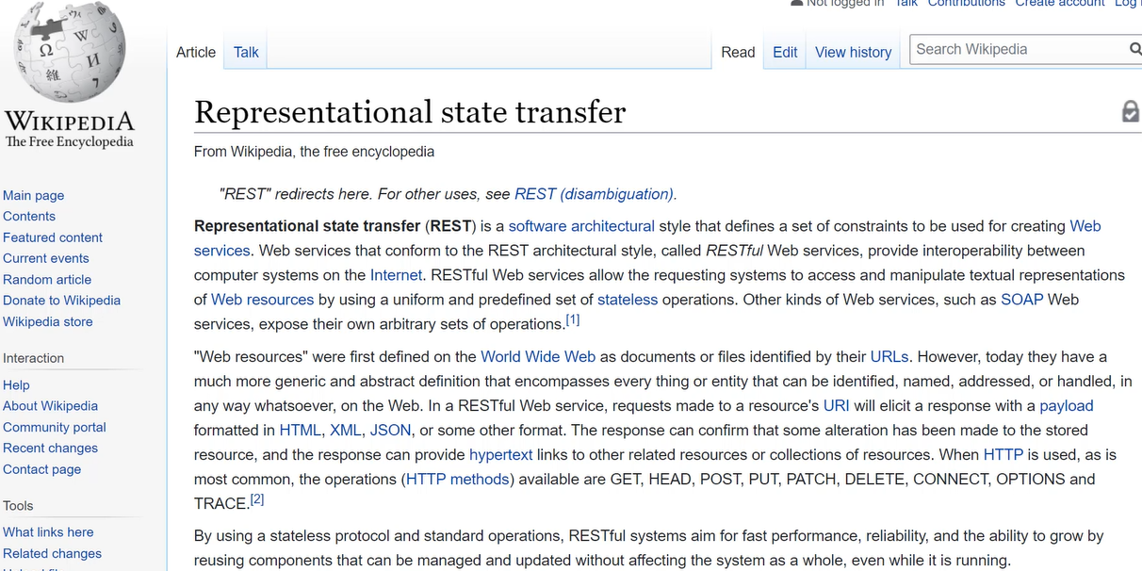

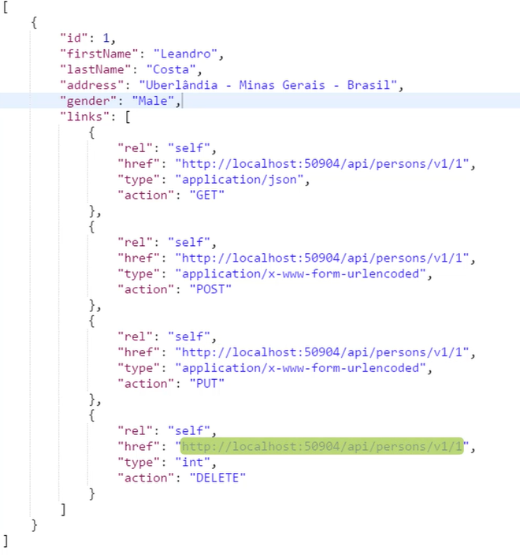

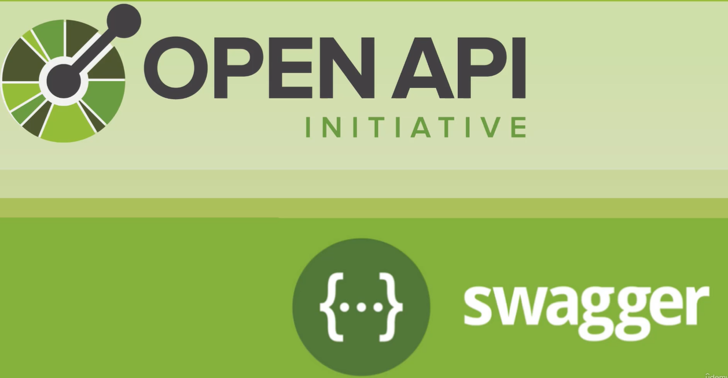

Padrão para documentar APIs. Antes do SWAGGER existir, era comum a equipe responsável pelo desenvolvimento enviar arquivos docx ou xls detalhando todos seus endpoints. O Swagger resolveu isso, tendo em vista, que a aplicação vai se documentar e sempre se manterá atualizada.

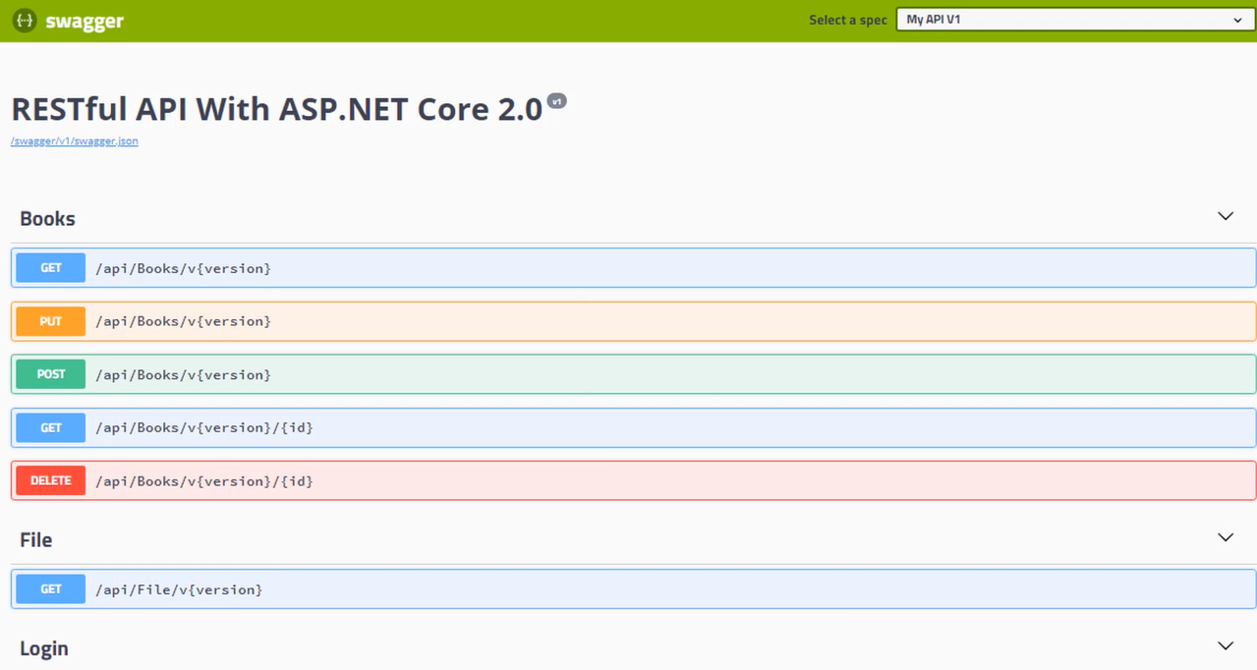

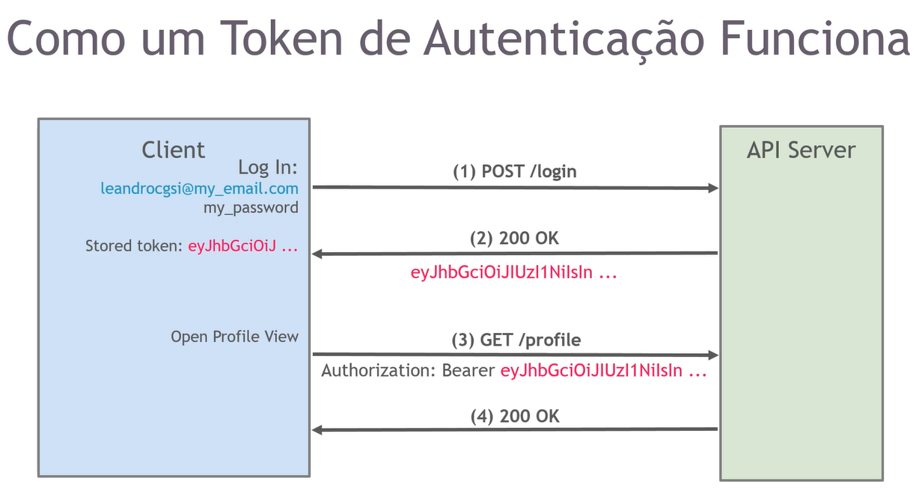

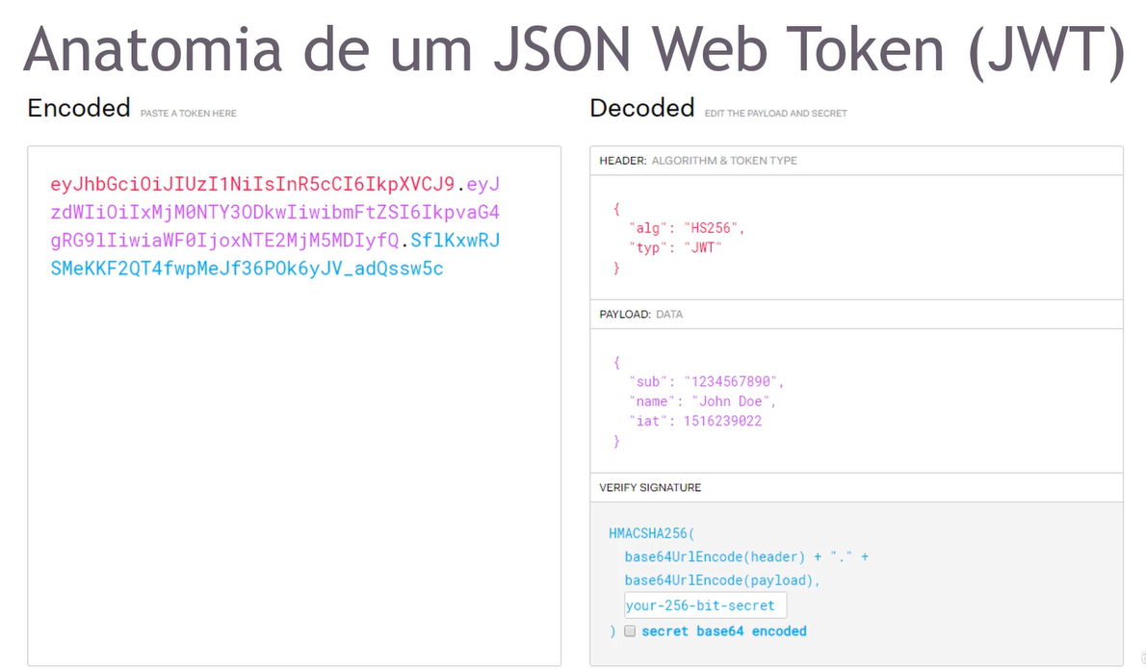



O rest foi projetado para suportar a evolução do projeto.

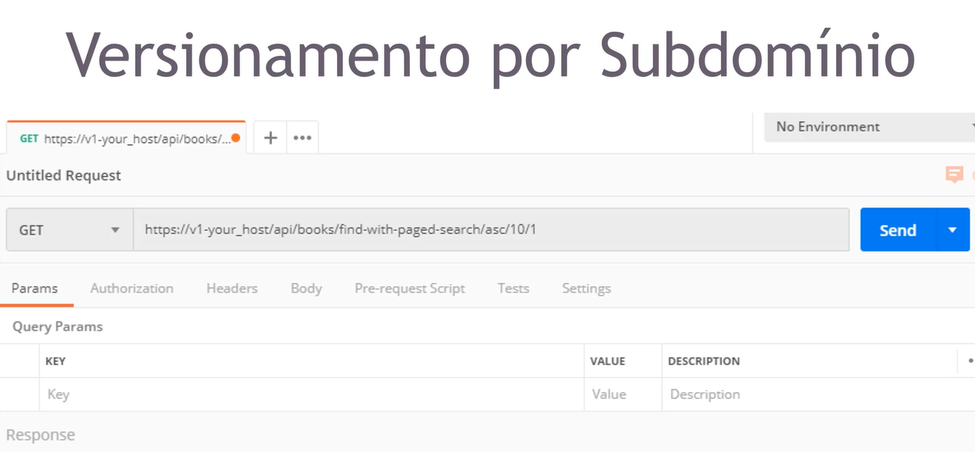

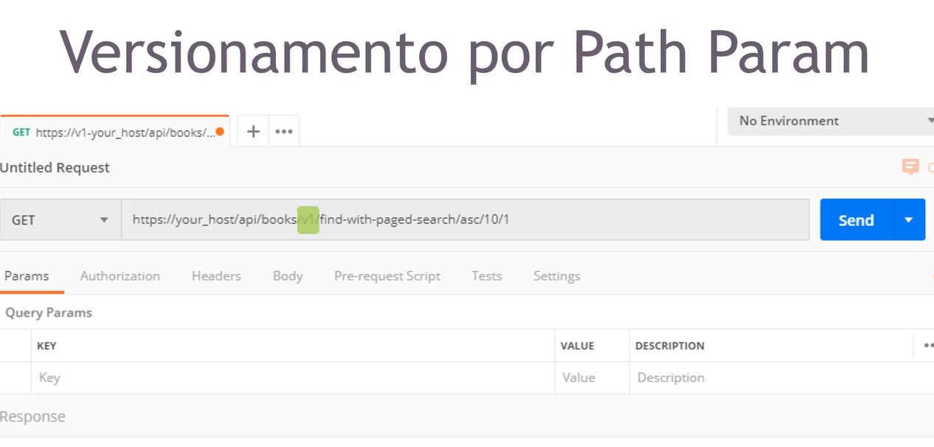

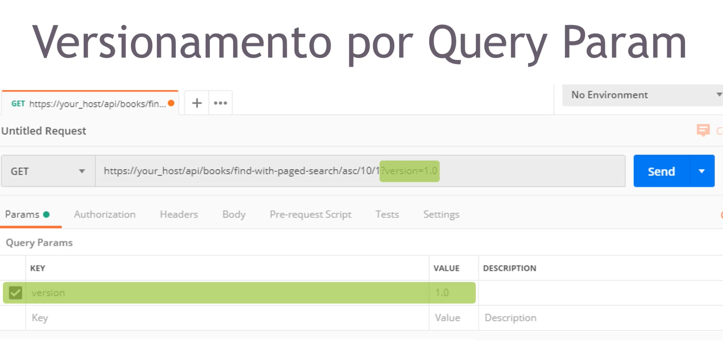

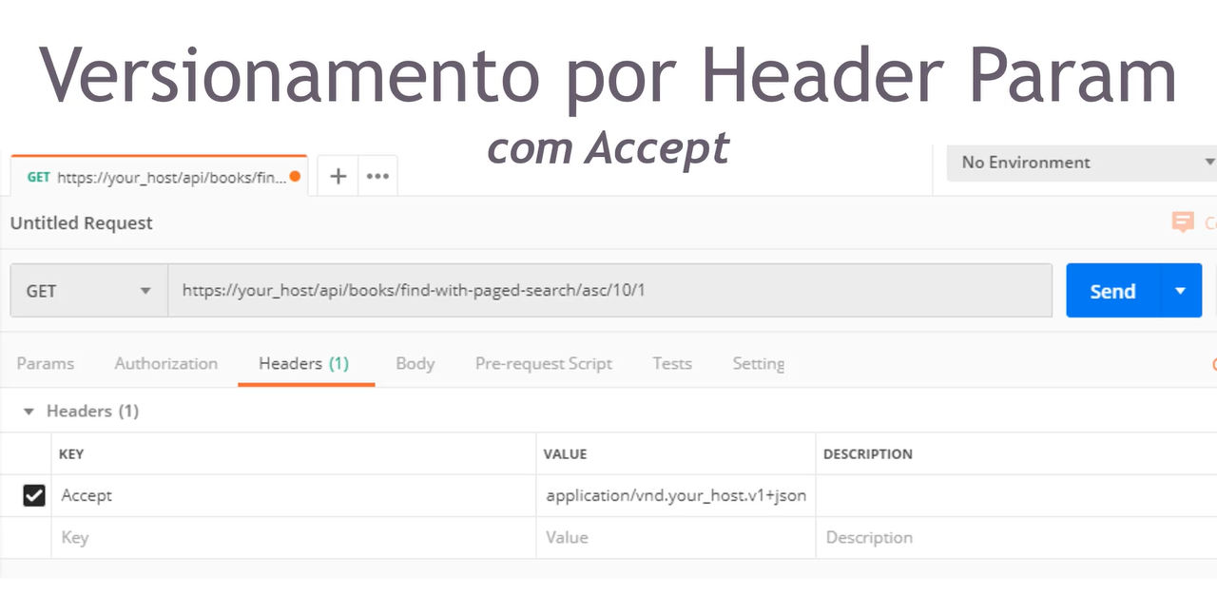

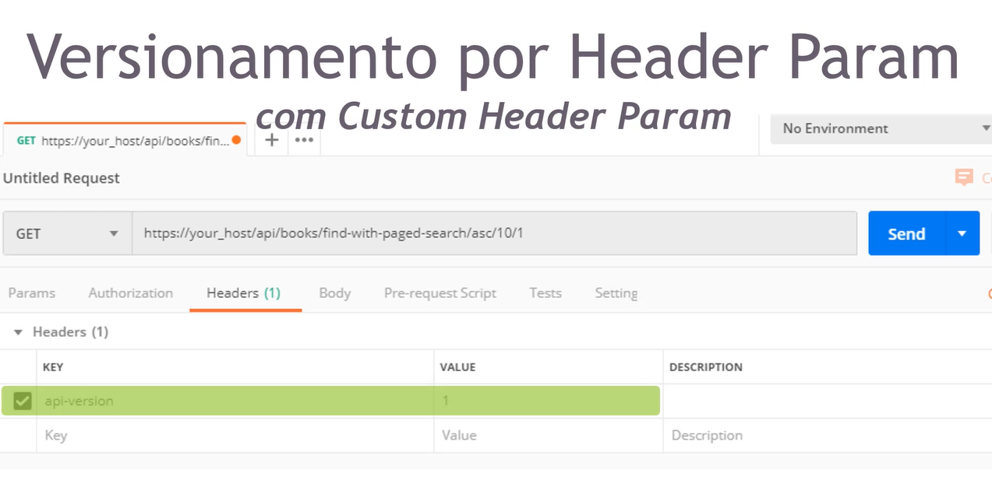

https://www.linkapi.solutions/blog/tecnico/versionamento-apis-restful/

https://docs.microsoft.com/en-us/dotnet/architecture/microservices/architect-microservice-container-applications/maintain-microservice-apis

<https://www.infoq.com/news/2016/07/web-api-versioning/>



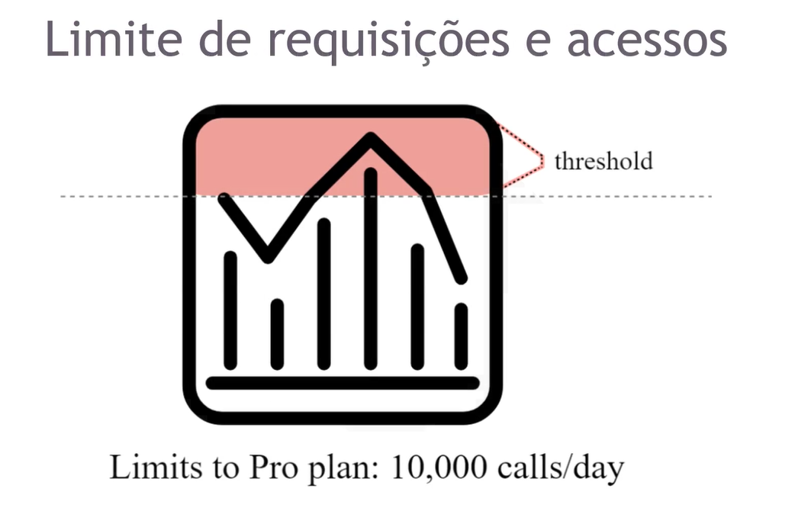

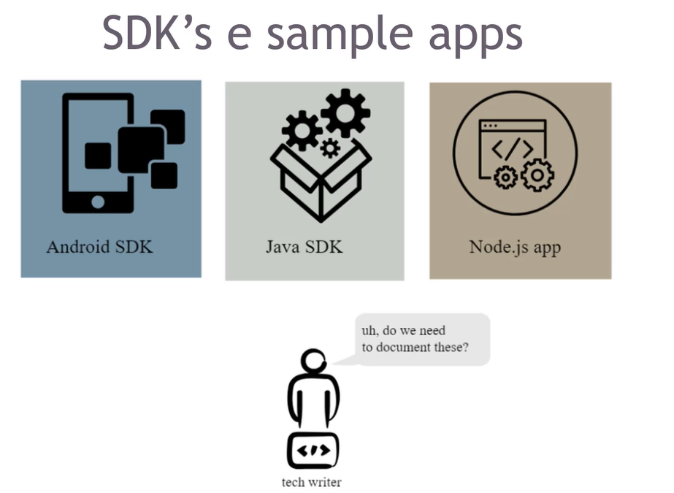

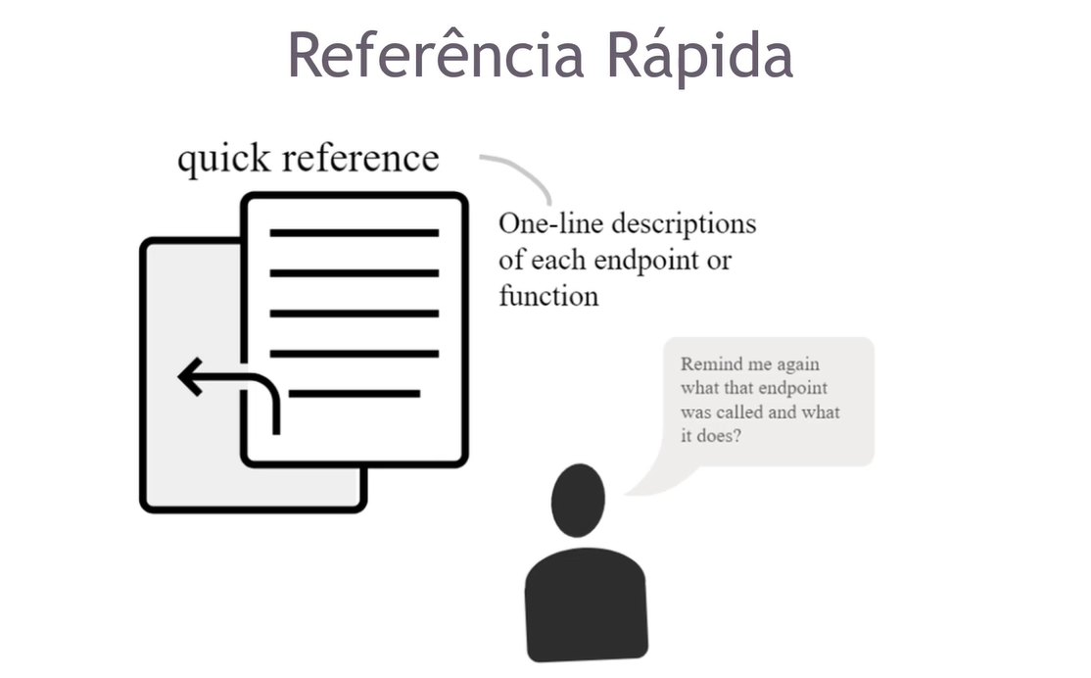

BOAS PRÁTICAS

- Paginação : Imagine um serviço que retorna muita informação como uma lista de clientes. É interessante que faça a paginação dos dados para retorna de 10 em 10 ou de 5 em 5. Se não for feito isso, vai ser complicado de manipular e processar o JSON do cliente que estiver consumindo, além de ser bem oneroso para banco de dados da API.

- Filtros : Configurar filtros, parâmetros pelo quais irei fazer minha consulta.

- Definir recursos lógicos : Definir recursos lógicos, na prática, é separar os conceitos. Por exemplo – Um app Mecaninca – recurso cliente, recurso peças, recurso ordem de serviço, desta forma, estaria no nv 1 do rest.

- Tolerância a falhas : Se acontecer algum erro, sua aplicação deve ser capaz de se recuperar e dar uma resposta para seu cliente.

- Cache : Relacionado a performance, o ideal é você mantenha em cache as informações muito requisitadas, para evitar onerar seu servidor, além do mais, isso automaticamente atenderia uma das restrições do rest, que leva em conta o cache.

- Conectividade : Facilidade de se conectar com sua API.

- Timeouts : Definir timeout . É fundamental que seu cliente não fique pendurado no seu servidor consumindo recursos. Ex : Um server tenta processar requisição do seu cliente e atingiu seu tempo limite, você deve interromper e devolver uma mensagem de erro. Isso evita de consumir recursos do seu servidor e impede que aplicação inteira venha cair.

- Documentação : Muito importante prover a melhor documentação possível para sua API.

- Utilizar SSL : Provem mais segurança para sua API.

- Versionamento : Facilita a manutenibilidade da API.

- Teste e validação : Deve se procurar automatizar os testes que validam que sua API está funcionando corretamente.

- Self-service : Os próprios clientes pode acessar e escolher o necessário para consumir os recursos do sua API. Reforçando, uma excelente forma de prover isso é através do SWAGGER e do HATEOS. Isso vai provê informações do tipo de objeto e os links onde vai ser redirecionado.

- Marketing : É interessante manter uma campanha de marketing para obter mais clientes.

- Exportações: Permitir exportações. Imagine que seu cliente consulta informações de uma pessoa, as informações estão em JSON, o client precisa em outro formato. Mesmo que você não ofereça essa possibilidade para todos os endpoints, é interessante que sua API ofereça e suporte as exportações para algum formato de arquivo.

- I18n / Globalization : Deve ser considerado, dependendo da linguagem que estiver trabalhando, vai ter nomes diferentes.

- Notificações : Imagine que um cliente solicitou uma exportação de fornecedor e os itens que ele trabalha, como são muitos dados, vc não deve manter ele pendurado na sua API, enquanto você faz todo processamento. Neste tipo de situação, não deve manter client esperando, o ideal é devolver um status code 201 dizendo a solitacao de exportação será executada e assim que concluída ele será notificado, quando estiver pronta, notifica ele ou por email, ou sms e etc, contendo o link para baixar o arquivo.

- Limite de campos : Limitar a quantidade de campos, imagine que o consumer pode pesquisar por 15 filtros, mas em cada request ele pode usar apenas 5. Poderia fazer isso com pathparams.

- Monitore sua API : Quando for colocado API em produção, é fundamental fazer um monitoramento regular para ver onde estão os gargalos. Pontos de melhoramento.

- Selecione a Tecnologia Adequada : Para cada de situação tem uma tecnologia mais adequada.